Kiến trúc ứng dụng Food Map VN
MVVM + Repository + Jetpack Compose — phân tích chi tiết, minh hoạ bằng mã nguồn thật của dự án
Tài liệu bổ sung cho mục 9 "Kiến trúc ứng dụng" trong Tài liệu đặc tả. Mọi ví dụ lấy từ thư mục app/src/main/java/com/example/foodmapvn/ (một số đoạn được rút gọn, có ghi chú "rút gọn").
Cập nhật: 05/11/2026

1. Vì sao cần kiến trúc?
Nếu viết theo kiểu "tất cả trong một", mỗi màn hình tự gọi Firestore, tự tính toán, tự vẽ giao diện. Cách này chạy được với app nhỏ, nhưng khi app lớn dần sẽ gặp các vấn đề:
- Khó sửa: đổi cách lưu dữ liệu (vd. từ Firestore sang API khác) phải sửa mọi màn hình.
- Mất dữ liệu khi xoay màn hình: Activity/Composable bị tạo lại, biến bên trong mất theo.
- Không kiểm thử được: muốn test công thức điểm uy tín lại phải chạy cả Firebase và giao diện.
- Nhóm 3 người dễ giẫm chân nhau: ai cũng sửa cùng một file lớn, Git xung đột liên tục.
Kiến trúc MVVM + Repository chia app thành các lớp, mỗi lớp chỉ làm một việc và chỉ "nói chuyện" với lớp ngay dưới nó. Jetpack Compose là công cụ vẽ giao diện của lớp trên cùng. Đây là kiến trúc Google khuyến nghị cho Android hiện nay ("Guide to app architecture").

1.1 Bức tranh tổng thể
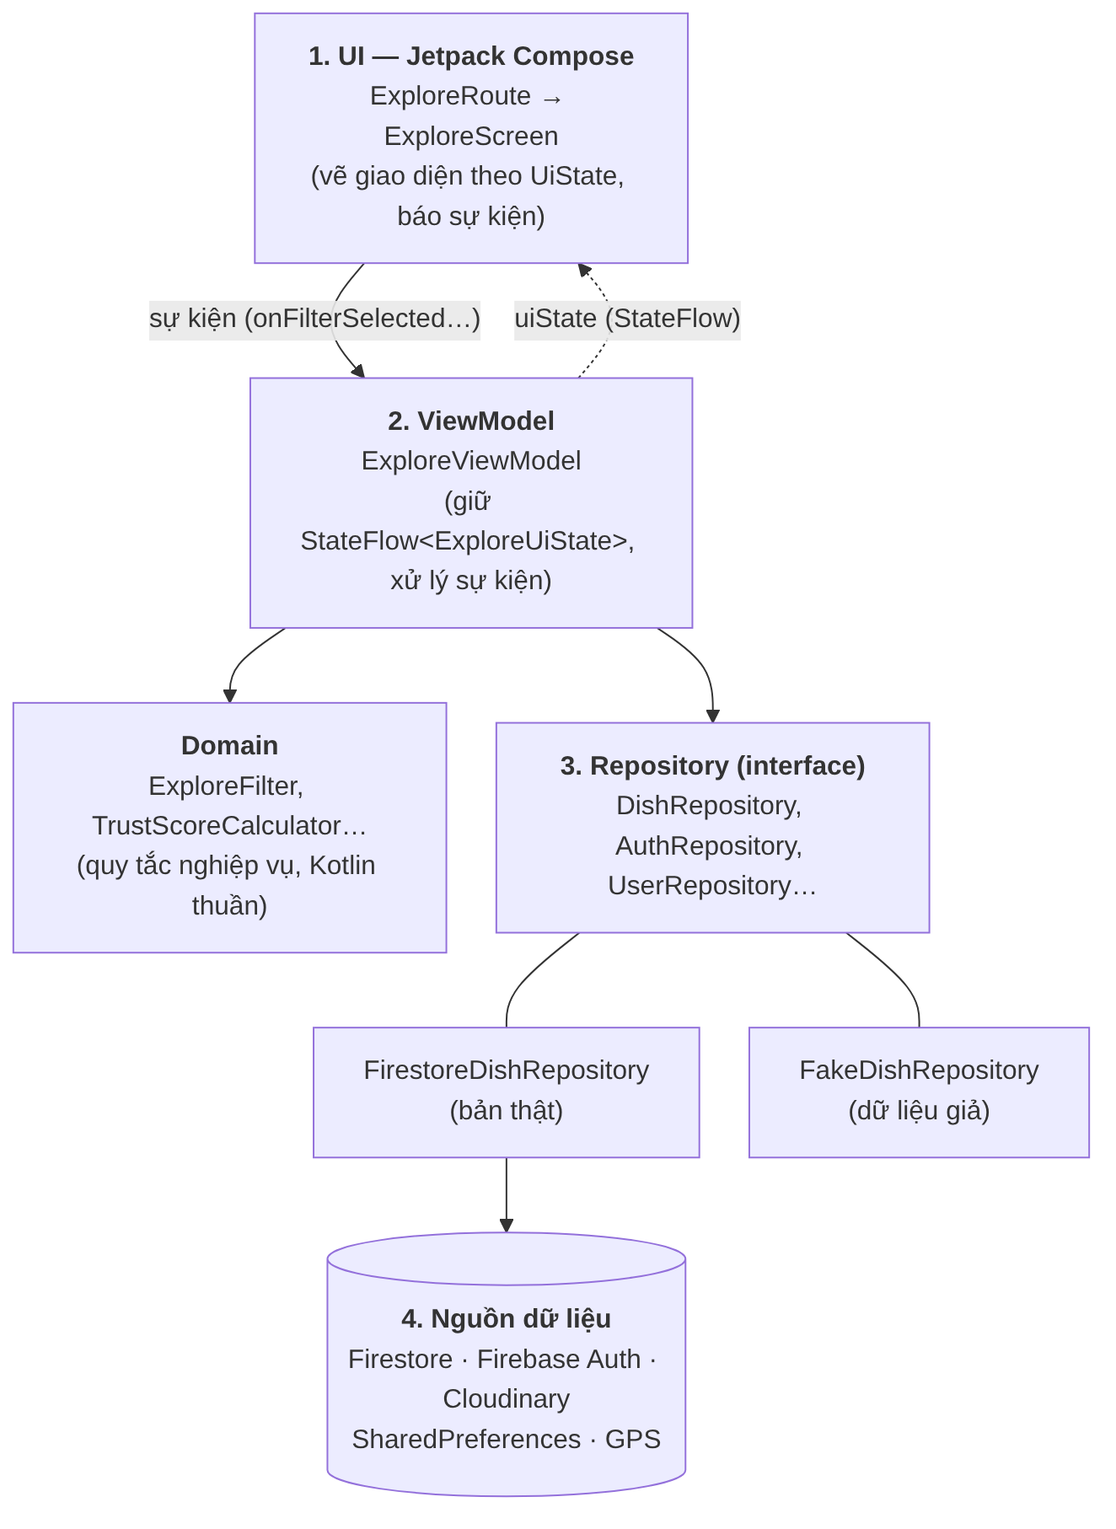
Hình 1. Các lớp của Food Map VN (mũi tên liền: gọi xuống; mũi tên đứt: dữ liệu đi lên)
Lớp | Thư mục trong dự án | Trách nhiệm | Ví dụ
UI (Compose) | ui/<màn>/…Screen.kt | Vẽ giao diện theo trạng thái; báo sự kiện người dùng (bấm, gõ…) lên ViewModel | ExploreScreen, MapScreen, ProfileScreen
ViewModel | ui/<màn>/…ViewModel.kt, …UiState.kt | Giữ trạng thái màn hình (UiState), xử lý sự kiện, gọi Repository/Domain | ExploreViewModel, EditProfileViewModel
Domain | domain/ | Quy tắc nghiệp vụ, công thức tính; Kotlin thuần, không phụ thuộc Android | TrustScoreCalculator, CheckInValidator, ExploreFilter
Repository | data/repository/ (interface), data/firebase/, data/fake/, data/local/ | Cung cấp dữ liệu cho app; giấu chi tiết dữ liệu nằm ở đâu | DishRepository → FirestoreDishRepository / FakeDishRepository
Model | data/model/ | Các lớp dữ liệu dùng chung (data class) | Dish, PlaceSummary, UserProfile, FoodCategory
DI (lắp ráp) | di/AppContainer.kt | Tạo các Repository một lần, đưa cho ViewModel | AppContainer

1.2 Ba nguyên tắc cốt lõi
- Phân tách trách nhiệm (Separation of concerns): giao diện chỉ vẽ, ViewModel chỉ quản lý trạng thái, Repository chỉ lo dữ liệu.
- Luồng dữ liệu một chiều (Unidirectional Data Flow – UDF): trạng thái đi XUỐNG (ViewModel → UI), sự kiện đi LÊN (UI → ViewModel). UI không bao giờ tự sửa dữ liệu.
- Một nguồn sự thật (Single source of truth): mỗi loại dữ liệu chỉ có một nơi "chính chủ". Vd. khu vực đang chọn chỉ nằm trong AreaRepository; mọi màn đọc từ đó nên luôn khớp nhau.

2. Lớp UI — Jetpack Compose

2.1 Compose là gì?
Jetpack Compose là bộ công cụ vẽ giao diện khai báo (declarative): thay vì viết XML rồi tìm từng View để đổi chữ, đổi màu (cách mệnh lệnh – imperative), ta viết hàm Kotlin mô tả giao diện trông như thế nào với một trạng thái cho trước. Khi trạng thái đổi, Compose tự gọi lại hàm và cập nhật phần thay đổi — gọi là recomposition (vẽ lại).
Cách cũ (XML + View) | Jetpack Compose
Giao diện trong file .xml, logic trong Activity/Fragment | Giao diện là hàm Kotlin có @Composable
findViewById, rồi textView.text = … mỗi khi dữ liệu đổi | Truyền dữ liệu vào hàm; dữ liệu đổi thì Compose tự vẽ lại
Dễ quên cập nhật một View → giao diện sai lệch dữ liệu | Giao diện luôn = f(trạng thái), không lệch được
RecyclerView + Adapter cho danh sách | LazyColumn { items(list) { … } }

2.2 Mẫu "Route + Screen" dùng trong dự án
Mỗi màn hình trong Food Map VN tách làm hai hàm Composable:
- `…Route` (có trạng thái – stateful): lấy ViewModel, đọc uiState, nối các sự kiện vào hàm của ViewModel. Đây là chỗ duy nhất màn hình "biết" ViewModel.
- `…Screen` (không trạng thái – stateless): chỉ nhận dữ liệu (state) và các hàm callback (onXxxClick). Không biết Firebase, không biết ViewModel → xem trước được bằng @Preview với dữ liệu giả, dễ tái sử dụng.
ui/explore/ExploreScreen.kt (rút gọn)
@Composable
fun ExploreRoute(
onRegionClick: () -> Unit, // điều hướng: do FoodMapApp truyền vào
onSearchClick: () -> Unit,
onDishClick: (Dish) -> Unit,
viewModel: ExploreViewModel = viewModel(factory = ExploreViewModel.Factory),
) {
val state by viewModel.uiState.collectAsStateWithLifecycle() // ① trạng thái đi XUỐNG
var showFilterSheet by rememberSaveable { mutableStateOf(false) } // trạng thái thuần giao diện
LaunchedEffect(Unit) { viewModel.refreshLocation() } // tác vụ phụ khi mở màn

ExploreScreen(
state = state,
onFilterSelected = viewModel::onFilterSelected, // ② sự kiện đi LÊN
onDishClick = onDishClick,
onOpenFilterSheet = { showFilterSheet = true },
onRegionClick = onRegionClick,
onSearchClick = onSearchClick,
)
}

Ghi nhớ
ExploreScreen không gọi viewModel hay Firestore — nó chỉ nhận state và gọi lại các hàm on…. Nhờ vậy cùng một ExploreScreen chạy được với dữ liệu thật, dữ liệu giả, hoặc trong @Preview.

2.3 Trạng thái trong Compose: của ai, để ở đâu?
Loại trạng thái | Để ở đâu | Ví dụ trong dự án
Dữ liệu nghiệp vụ (danh sách món, hồ sơ…) | ViewModel (StateFlow<UiState>) | ExploreUiState.dishes, ProfileUiState.user
Trạng thái thuần giao diện, mất cũng không sao | remember { mutableStateOf(…) } | Đang mở menu thả xuống
Trạng thái giao diện cần giữ khi xoay màn | rememberSaveable { … } | showFilterSheet ở màn Khám phá
Dữ liệu dùng chung nhiều màn | Repository (một nguồn sự thật) | Khu vực đang chọn trong AreaRepository
Giá trị "ngầm" truyền xuống cả cây giao diện | CompositionLocal | LocalLoginGate (yêu cầu đăng nhập trước khi làm việc cần tài khoản)

State hoisting (đẩy trạng thái lên): khi nhiều Composable cần cùng một trạng thái, đưa trạng thái lên Composable cha chung và truyền xuống kèm callback. ExploreScreen là ví dụ: nó không tự giữ bộ lọc mà nhận state.selectedFilter và gọi onFilterSelected.

2.4 Các API Compose quan trọng gặp trong code
API | Dùng để | Ví dụ
collectAsStateWithLifecycle() | Đọc StateFlow của ViewModel thành State của Compose; tự ngừng thu khi app chạy nền (tiết kiệm pin, tiết kiệm đọc Firestore) | Mọi …Route
LaunchedEffect(key) | Chạy coroutine khi Composable xuất hiện hoặc khi key đổi; tự huỷ khi rời màn | Lấy lại vị trí; ghi Analytics khi đổi tab; ensureProfile() khi đổi tài khoản
rememberLauncherForActivityResult | Mở màn hệ thống và nhận kết quả | Chọn ảnh đại diện (Photo Picker), xin quyền vị trí
AndroidView | Nhúng View cũ vào Compose | MapView của MapLibre trong MapScreen
LazyColumn / LazyRow | Danh sách dài, chỉ vẽ phần đang hiện | Danh sách món, màn Đánh giá của tôi
Modifier | Kích thước, khoảng cách, nền, bấm… | .padding(16.dp).clickable { … }

2.5 Điều hướng (Navigation Compose)
Toàn bộ màn hình khai báo trong một NavHost ở ui/FoodMapApp.kt. Tên màn (route) thống nhất trong ui/navigation/Routes.kt. Màn hình không tự điều hướng: nó nhận callback (vd. onDishClick) và FoodMapApp quyết định mở màn nào. Nhờ vậy màn của người này mở màn của người kia mà không cần biết nhau.
ui/FoodMapApp.kt (rút gọn)
composable(Routes.MAIN) {
MainTabs(
onEditProfileClick = { navController.navigate(Routes.PROFILE_EDIT) },
// Màn Chi tiết quán là của Người 2: chưa có thì báo nhẹ, không crash
onPlaceClick = { navController.navigateIfReady(Routes.place(it), context, "Chi tiết quán") },
)
}

- Chỉ truyền ID qua route (vd. place/mau-bun-bo-o-hanh); màn đích tự đọc dữ liệu từ Repository theo ID.
- navigateIfReady bắt lỗi khi route chưa được đăng ký → mỗi người làm song song, không phải chờ màn của bạn khác.

3. Lớp ViewModel

3.1 ViewModel làm gì?
ViewModel (thư viện AndroidX Lifecycle) là lớp giữ trạng thái và xử lý logic của một màn hình. Điểm đặc biệt: ViewModel sống lâu hơn giao diện — khi xoay màn hình, đổi ngôn ngữ, đổi chế độ tối, Composable bị tạo lại nhưng ViewModel vẫn giữ nguyên, nên dữ liệu không mất và không phải tải lại.
ViewModel ĐƯỢC làm | ViewModel KHÔNG được làm
Giữ UiState của màn hình | Giữ tham chiếu tới Context, Activity, View, Composable (gây rò rỉ bộ nhớ)
Nhận sự kiện (onFilterSelected, save…) và cập nhật UiState | Gọi trực tiếp FirebaseFirestore, SharedPreferences (phải qua Repository)
Gọi Repository, Domain trong viewModelScope | Vẽ giao diện, hiện Toast, điều hướng trực tiếp
Kết hợp nhiều luồng dữ liệu thành một UiState | Chứa công thức nghiệp vụ dài (đưa vào domain/ để test riêng)

3.2 UiState — "ảnh chụp" màn hình
Mỗi màn có một data class …UiState mô tả mọi thứ màn hình cần để vẽ. Màn hình chỉ cần nhìn UiState là biết vẽ gì. Các trường đều có giá trị mặc định để màn hiện được ngay khi chưa có dữ liệu.
ui/explore/ExploreUiState.kt (rút gọn)
data class ExploreUiState(
val regionName: String = "",
val dishCount: Int = 0,
val placeCount: Int = 0,
val filters: List<String> = emptyList(), // "Tất cả", "Bún", "Bánh"…
val selectedFilter: String = ALL,
val advancedFilters: ExploreFilters = ExploreFilters(),
val hasLocation: Boolean = false,
val dishes: List<Dish> = emptyList(),
) {
// Thuộc tính tính sẵn cho giao diện: "8 đặc sản • 24 quán • Đang mở cửa"
val subtitle: String get() = …
}

Màn có nhiều "tình huống" hẳn hoi dùng sealed interface để Compose dùng when vẽ đúng từng trường hợp. Ví dụ màn Hồ sơ: ProfileScreenState.Loading (vòng xoay), Guest (mời đăng nhập), Content(data) (hồ sơ đầy đủ).

3.3 StateFlow và các toán tử Flow
ViewModel đưa trạng thái ra ngoài bằng StateFlow — một luồng luôn có giá trị hiện tại và phát giá trị mới mỗi khi thay đổi. Có hai cách tạo trạng thái:

Cách A — MutableStateFlow (màn có form, người dùng gõ/chọn)
ui/profile/EditProfileViewModel.kt
private val _uiState = MutableStateFlow(EditProfileUiState())
val uiState: StateFlow<EditProfileUiState> = _uiState.asStateFlow() // bên ngoài chỉ đọc

fun onNameChange(value: String) =
_uiState.update { it.copy(name = value.take(MAX_NAME), error = null) }

- _uiState (có gạch dưới) là bản sửa được, để private; bên ngoài chỉ thấy uiState chỉ đọc → chỉ ViewModel được đổi trạng thái (đúng nguyên tắc UDF).
- update { it.copy(...) }: tạo bản sao UiState với vài trường thay đổi (data class bất biến – immutable) → an toàn khi nhiều coroutine cùng cập nhật.

Cách B — kết hợp các Flow từ Repository (màn hiển thị dữ liệu)
ui/explore/ExploreViewModel.kt (rút gọn)
val uiState: StateFlow<ExploreUiState> = combine(
data, // vùng + món + quán (từ DishRepository)
selectedFilter, // lọc nhanh người dùng chọn
filters, // bộ lọc nâng cao
myLocation, // vị trí hiện tại
) { (region, dishes, places), selected, advanced, me ->
val byName = if (selected == ALL) dishes else dishes.filter { it.name.contains(selected, true) }
val matches = ExploreFilter.filterDishes(byName, places, advanced, me, nowMinutes()) // Domain
ExploreUiState(regionName = region.name, dishes = matches.map { it.dish }, …)
}.stateIn(
scope = viewModelScope,
started = SharingStarted.WhileSubscribed(5_000),
initialValue = ExploreUiState(),
)

Toán tử | Ý nghĩa | Dùng trong dự án
map { } | Biến đổi từng giá trị | Đổi QuerySnapshot thành List<Dish>
combine(a, b, …) { } | Gộp nhiều luồng; bất kỳ luồng nào đổi → tính lại | Khám phá: dữ liệu + bộ lọc + vị trí; Hồ sơ: 5 luồng + isAdmin
flatMapLatest { } | Mỗi khi luồng nguồn đổi, huỷ luồng cũ, chuyển sang luồng mới | Đổi tỉnh → huỷ truy vấn tỉnh cũ, truy vấn tỉnh mới; đổi tài khoản → đọc hồ sơ mới
stateIn(…) | Biến Flow thành StateFlow có giá trị khởi đầu | Cuối mọi uiState
WhileSubscribed(5_000) | Chỉ chạy khi có màn đang xem; giữ thêm 5 giây để xoay màn không phải tải lại | Mọi uiState dạng B
catch { } | Bắt lỗi trong luồng, phát giá trị thay thế | getPlaces().catch { emit(emptyList()) }

3.4 viewModelScope và coroutine
Thao tác chậm (mạng, ảnh) chạy trong coroutine viewModelScope.launch { … }. Coroutine này tự huỷ khi ViewModel bị huỷ (người dùng rời màn hẳn), nên không lo chạy ngầm vô ích hay crash vì cập nhật màn đã đóng. Ví dụ hàm save() ở màn Sửa hồ sơ:
ui/profile/EditProfileViewModel.kt (rút gọn)
fun save() {
validateName(name)?.let { msg -> return _uiState.update { it.copy(error = msg) } }
_uiState.update { it.copy(isSaving = true) }
viewModelScope.launch {
// 1. Có ảnh mới: thu nhỏ -> tải lên Cloudinary -> lấy URL
val avatarUrl = s.pickedAvatar?.let { picked ->
_uiState.update { it.copy(progress = "Đang tải ảnh lên…") }
imageCompressor.compress(picked).mapCatching { imageUploader.upload(it).getOrThrow() }
.getOrElse { e -> /* báo lỗi */ return@launch }
}
// 2. Lưu tên + URL ảnh vào users/{uid}
userRepository.updateProfile(name, avatarUrl)
.onSuccess { _uiState.update { it.copy(isSaving = false, isDone = true) } }
.onFailure { e -> _uiState.update { it.copy(isSaving = false, error = e.message) } }
}
}

ViewModel không biết ảnh được nén thế nào, tải lên đâu, lưu vào collection nào — tất cả nằm sau các interface ImageUploader, UserRepository. Màn hình chỉ thấy isSaving, progress, error, isDone để vẽ nút xoay, dòng tiến độ, thông báo lỗi và tự đóng khi xong.

3.5 Tạo ViewModel: Factory
ViewModel cần Repository nhưng Android tự tạo ViewModel, nên phải có Factory chỉ cách tạo. Mỗi ViewModel có một Factory trong companion object, lấy Repository từ AppContainer:
ui/explore/ExploreViewModel.kt
companion object {
val Factory: ViewModelProvider.Factory = viewModelFactory {
initializer {
val c = appContainer() // di/ViewModelExtensions.kt
ExploreViewModel(c.dishRepository, c.locationRepository)
}
}
}
// Trong Composable:
val viewModel: ExploreViewModel = viewModel(factory = ExploreViewModel.Factory)

4. Lớp Repository

4.1 Repository là gì?
Repository là cửa duy nhất để lấy và lưu dữ liệu. Phần còn lại của app chỉ thấy interface (hợp đồng: "có những hàm gì"), không thấy dữ liệu nằm ở Firestore, ở bộ nhớ máy hay là dữ liệu giả.
data/repository/DishRepository.kt
/** Dữ liệu của một vùng: thông tin vùng, các món đặc sản, các quán (bản đồ). */
interface DishRepository {
fun getRegionSummary(): Flow<RegionSummary>
fun getDishes(): Flow<List<Dish>>
fun getPlacePins(): Flow<List<PlacePin>>
fun getPlaces(): Flow<List<PlaceSummary>>
}

Mỗi interface có ít nhất hai bản cài đặt (implementation):
Interface | Bản thật (Firebase/thiết bị) | Bản giả (chưa có Firebase)
DishRepository | FirestoreDishRepository | FakeDishRepository
AuthRepository | FirebaseAuthRepository (email, Google, Facebook, số điện thoại) | Bản giả trong FakeRepositories
UserRepository | FirestoreUserRepository | FakeUserRepository
AreaRepository | PrefsAreaRepository (SharedPreferences) | — (dùng chung bản thật)
ImageUploader | CloudinaryImageUploader | —
LocationRepository | FusedLocationRepository (GPS) | —

4.2 Bản thật: Firestore + Flow thời gian thực
Firestore cho phép lắng nghe (snapshot listener): dữ liệu trên máy chủ đổi là app nhận ngay. Dự án bọc listener thành Flow bằng callbackFlow (file data/firebase/FirebaseFlows.kt), nên Repository trả về Flow và ViewModel nhận dữ liệu mới tự động — Admin duyệt quán xong, bản đồ của người dùng tự hiện quán mới mà không cần tải lại.
data/firebase/FirebaseFlows.kt
fun Query.asFlow(): Flow<QuerySnapshot> = callbackFlow {
val registration = addSnapshotListener { snapshot, error ->
if (error != null) { Log.w(TAG, "Query lỗi", error); return@addSnapshotListener }
if (snapshot != null) trySend(snapshot)
}
awaitClose { registration.remove() } // không còn ai nghe -> gỡ listener, hết tốn lượt đọc
}

data/firebase/FirestoreDishRepository.kt (rút gọn)
class FirestoreDishRepository(
private val db: FirebaseFirestore,
areaRepository: AreaRepository,
) : DishRepository {

private val area: Flow<Province> = areaRepository.selectedArea
.map { it ?: VietnamProvinces.DEFAULT }
.distinctUntilChanged()

override fun getDishes(): Flow<List<Dish>> = area.flatMapLatest { province ->
db.collection(FirestorePaths.DISHES)
.whereEqualTo("regionId", province.id)
.whereEqualTo("status", "active")
.asFlow()
.map { snapshot -> snapshot.documents.map { it.toDish() } } // Mapper
}
}

Điểm hay của flatMapLatest ở đây
Repository tự "nghe" khu vực đang chọn. Người dùng đổi tỉnh ở bất kỳ màn nào → getDishes() tự huỷ truy vấn tỉnh cũ và truy vấn tỉnh mới → Khám phá, Bản đồ, Tìm kiếm cùng đổi theo. Không màn nào phải tự truyền mã tỉnh.

4.3 Mapper: tách dữ liệu Firestore khỏi Model của app
Firestore trả DocumentSnapshot (dạng bảng khoá–giá trị). App lại dùng data class Dish gọn gàng, có kiểu rõ ràng. Hàm mapper chuyển đổi giữa hai dạng, đồng thời xử lý dữ liệu thiếu/sai (dùng giá trị mặc định thay vì crash):
data/firebase/mapper/FirestoreMappers.kt (rút gọn)
fun DocumentSnapshot.toDish(): Dish {
val low = long("priceP25"); val high = long("priceP75")
val hasRange = low != null && high != null
return Dish(
id = id,
name = str("name") ?: "",
priceRange = if (hasRange) "${formatVnd(low!!)}–${formatVnd(high!!)}đ" else "Chưa có giá",
priceUnit = str("unit") ?: "phần",
category = FoodCategory.from(str("category")), // giá trị lạ -> OTHER
…
)
}

Lợi ích: nếu đổi tên trường trên Firestore, chỉ sửa mapper; Model, ViewModel, giao diện không đổi.

4.4 Bản giả: chạy app khi chưa có Firebase
data/fake/FakeDishRepository.kt (rút gọn)
/** Dữ liệu giả chỉ có Huế; tỉnh khác trả về rỗng (vẫn hiện tên tỉnh). */
class FakeDishRepository(private val areaRepository: AreaRepository) : DishRepository {
private val areaId = areaRepository.selectedArea.map { (it ?: VietnamProvinces.DEFAULT).id }
override fun getDishes(): Flow<List<Dish>> =
areaId.map { if (it == "hue") FakeData.dishes else emptyList() }
…
}

Thành viên mới clone code về, chưa có google-services.json, vẫn chạy được app và làm giao diện ngay. Cũng dùng bản giả để viết test cho ViewModel.

4.5 Vì sao phải có interface?
- Đổi nguồn dữ liệu không ảnh hưởng phần còn lại: muốn chuyển từ Firestore sang REST API chỉ cần viết thêm một lớp cài đặt DishRepository.
- Kiểm thử: ViewModel nhận DishRepository → test truyền bản giả, không cần mạng.
- Chia việc nhóm: Người 2 dùng UserRepository của Người 1 chỉ qua interface, không cần đọc code Firestore bên trong.
- Một nguồn sự thật: mọi màn lấy khu vực đang chọn từ cùng một AreaRepository.

5. Lớp Domain — quy tắc nghiệp vụ
Những công thức và quy tắc của đề tài (điểm uy tín, kiểm tra check-in 100 m, khoảng giá thị trường, huy hiệu Người địa phương, bộ lọc Khám phá…) được viết thành lớp Kotlin thuần trong domain/: không import Android, không import Firebase. Ngưỡng số lấy từ BusinessRules (đồng bộ với config/rules trên Firestore).
Lớp | Quy tắc | Use case
TrustScoreCalculator | Uy tín = 100 × (0,5 × sao + 0,3 × check-in + 0,2 × giá) − 5 × vi phạm | UC-09, UC-13
CheckInValidator | Cách quán ≤ 100 m, mỗi quán 12 giờ một lần | UC-12
PriceRangeCalculator | Mặt bằng giá P25–P75; cảnh báo giá khi cao hơn 20% | UC-08, UC-09
BadgeCalculator | Huy hiệu Người địa phương: ≥ 5 check-in ở ≥ 3 quán của vùng | UC-16
ExploreFilter | Lọc món/quán theo giá, khoảng cách, uy tín, giờ mở cửa | UC-05, UC-06
ProvinceLocator | Từ toạ độ GPS suy ra tỉnh/thành gần nhất | UC-04

Vì là Kotlin thuần nên chạy unit test rất nhanh, không cần máy ảo (thư mục app/src/test/, vd. ExploreFilterTest, ProvinceLocatorTest).

6. Lắp ráp các lớp — Dependency Injection thủ công
Dependency Injection (DI – tiêm phụ thuộc): một lớp không tự tạo thứ nó cần mà nhận từ bên ngoài. ExploreViewModel không tự new FirestoreDishRepository(...) mà nhận DishRepository qua constructor. Ai tạo? → AppContainer, được tạo một lần trong FoodMapApplication.
di/AppContainer.kt (rút gọn)
class AppContainer(context: Context) {
val isFirebaseEnabled = FirebaseApp.getApps(appContext).isNotEmpty()

// ===== Người 1 =====
val areaRepository: AreaRepository = PrefsAreaRepository(appContext)
val dishRepository: DishRepository
// ===== Người 2 ===== (thêm PlaceRepository, ReviewRepository…)
// ===== Người 3 ===== (thêm SuggestionRepository, AdminRepository…)

init {
if (isFirebaseEnabled) {
dishRepository = FirestoreDishRepository(FirebaseFirestore.getInstance(), areaRepository)
} else {
dishRepository = FakeRepositories(areaRepository).dishRepository // chưa có Firebase
}
}
}

- Đổi giữa dữ liệu thật và giả chỉ ở một chỗ, mọi ViewModel không phải sửa.
- Repository được tạo một lần, dùng chung (vd. một AreaRepository cho cả app → một nguồn sự thật).
- File chia 3 vùng theo người; mỗi người chỉ thêm dòng vào vùng mình → Git ghép tự động, không xung đột.
- Dự án nhỏ nên dùng DI thủ công thay cho thư viện Hilt/Koin: ít "phép màu", dễ hiểu, đủ dùng.

7. Theo dấu một luồng dữ liệu hoàn chỉnh

7.1 Đọc dữ liệu: đổi tỉnh → Khám phá tự cập nhật
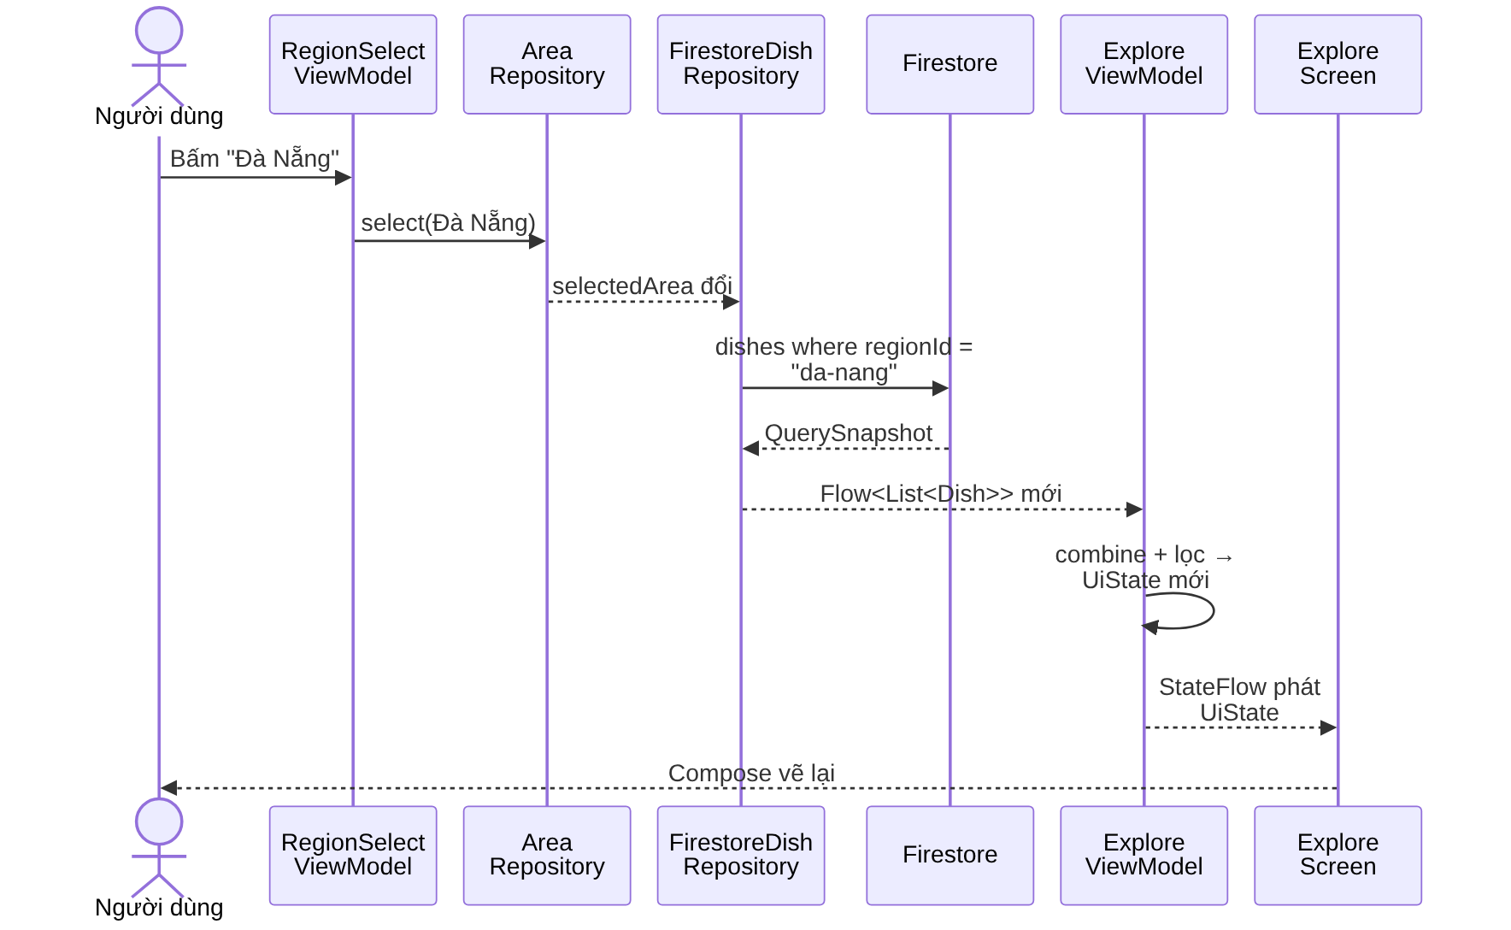
Hình 2. Người dùng chọn Đà Nẵng, màn Khám phá tự hiện món đặc sản Đà Nẵng
- Người dùng bấm "Đà Nẵng" ở màn Chọn vùng → RegionSelectViewModel gọi areaRepository.select(Đà Nẵng).
- AreaRepository lưu lựa chọn vào SharedPreferences và phát giá trị mới qua selectedArea (StateFlow).
- FirestoreDishRepository đang "nghe" selectedArea; flatMapLatest huỷ truy vấn Huế, mở truy vấn dishes where regionId = "da-nang".
- Firestore trả kết quả; mapper toDish() đổi thành List<Dish>; Flow phát danh sách mới.
- ExploreViewModel (đang combine dữ liệu + bộ lọc + vị trí) tính lại ExploreUiState và phát qua StateFlow.
- ExploreRoute đang collectAsStateWithLifecycle() nhận UiState mới → Compose vẽ lại phần thay đổi.
Không màn nào gọi màn nào; không ai phải "nhớ" cập nhật Khám phá. Bản đồ và Tìm kiếm cũng tự đổi theo vì cùng nghe AreaRepository.

7.2 Ghi dữ liệu: Sửa hồ sơ
Bước | Lớp | Việc làm
1 | UI (EditProfileScreen) | Người dùng gõ tên → onNameChange; chọn ảnh → onAvatarPicked; bấm Lưu → onSave
2 | ViewModel | Kiểm tra tên (2–40 ký tự); đặt isSaving = true
3 | Repository/tiện ích | ImageCompressor thu ảnh còn 512 px → ImageUploader tải lên Cloudinary → trả URL
4 | Repository | UserRepository.updateProfile(name, avatarUrl) ghi vào users/{uid} trên Firestore
5 | ViewModel | Thành công: isDone = true → màn tự đóng. Lỗi: error = "…" → màn hiện thông báo
6 | Tự động | Màn Hồ sơ đang nghe users/{uid} qua Flow → tự hiện tên và ảnh mới, không cần tải lại

8. Quy tắc phụ thuộc giữa các lớp
Mỗi lớp chỉ được biết lớp ngay dưới nó. Bảng dưới đây dùng khi review code của nhóm:
Lớp | Được dùng | KHÔNG được dùng
UI (…Screen) | UiState, Model, callback; Compose; ui/components/ | ViewModel (trừ trong …Route), Repository, Firebase
UI (…Route) | ViewModel của màn mình, callback điều hướng | Repository, Firebase, ViewModel của màn khác
ViewModel | Interface Repository, Domain, Model, coroutine/Flow | Context, Composable, FirebaseFirestore, NavController
Domain | Model, Kotlin chuẩn | Android, Firebase, Repository
Repository (cài đặt) | Firebase, Cloudinary, SharedPreferences, mapper, Model | ViewModel, Composable
Model | Kotlin chuẩn | Mọi thứ khác

Mẹo kiểm tra nhanh
Mở file …ViewModel.kt: nếu thấy import com.google.firebase.firestore hoặc import androidx.compose là sai lớp.
Mở file …Screen.kt: nếu thấy import …data.firebase là sai lớp.

9. Hướng dẫn thêm một màn hình mới
Ví dụ Người 2 làm màn Chi tiết quán (place/{placeId}). Làm theo thứ tự từ dưới lên:
- Model (data/model/): data class PlaceDetail(…) — chỉ những gì màn cần.
- Interface Repository (data/repository/PlaceRepository.kt): fun getPlace(id: String): Flow<PlaceDetail?>.
- Bản thật (data/firebase/FirestorePlaceRepository.kt) dùng asFlow() + mapper toPlaceDetail(); bản giả (data/fake/) trả dữ liệu mẫu.
- Đăng ký trong AppContainer, đúng vùng "Người 2" (cả nhánh có Firebase và nhánh dữ liệu giả).
- UiState + ViewModel (ui/place/): PlaceDetailUiState, PlaceDetailViewModel nhận placeId và PlaceRepository, có Factory.
- Route + Screen: PlaceDetailRoute (lấy ViewModel) và PlaceDetailScreen (stateless, có @Preview).
- Điều hướng: thêm composable(Routes.PLACE) { … } trong FoodMapApp.kt, vùng "Người 2". Các nút ở màn khác (thẻ quán trên Bản đồ) đã gọi sẵn Routes.place(id) nên tự mở được.
- Domain (nếu có công thức mới): viết trong domain/ kèm unit test.

10. Lỗi thường gặp
Lỗi | Hậu quả | Cách đúng
Gọi Firestore ngay trong Composable | Mỗi lần vẽ lại lại gọi mạng; khó test | Gọi qua ViewModel → Repository
Để MutableStateFlow là public | Màn hình tự sửa trạng thái, phá vỡ UDF | private val _uiState + val uiState = _uiState.asStateFlow()
Giữ Context/Activity trong ViewModel | Rò rỉ bộ nhớ khi xoay màn | Việc cần Context (ảnh, vị trí) đặt trong Repository; Context lấy từ AppContainer
Dùng collectAsState() thay vì collectAsStateWithLifecycle() | Vẫn nghe Firestore khi app chạy nền (tốn lượt đọc, pin) | Luôn dùng collectAsStateWithLifecycle()
Truyền cả đối tượng qua route | Chuỗi route dài, lỗi khi xoay màn/khôi phục | Chỉ truyền ID, màn đích đọc lại từ Repository
Viết công thức nghiệp vụ trong ViewModel | Khó test, lặp code giữa các màn | Đưa vào domain/
Sửa vùng của người khác trong AppContainer/FoodMapApp | Xung đột Git khi ghép code | Chỉ thêm dòng vào vùng tên mình

11. Thuật ngữ
Thuật ngữ | Giải thích ngắn
MVVM | Model – View – ViewModel: tách giao diện (View) khỏi trạng thái/logic (ViewModel) và dữ liệu (Model)
Repository | Lớp trung gian cung cấp dữ liệu, giấu nguồn dữ liệu thật phía sau một interface
Jetpack Compose | Bộ công cụ vẽ giao diện khai báo bằng hàm Kotlin @Composable
Recomposition | Compose gọi lại hàm Composable khi trạng thái nó đọc thay đổi
UiState | data class chứa mọi thứ một màn hình cần để vẽ
UDF | Luồng dữ liệu một chiều: trạng thái đi xuống, sự kiện đi lên
State hoisting | Đưa trạng thái lên Composable cha, truyền xuống kèm callback
Flow / StateFlow | Luồng giá trị bất đồng bộ; StateFlow luôn có giá trị hiện tại
Coroutine | Cách chạy tác vụ chậm (mạng, ảnh) không chặn giao diện
viewModelScope | Phạm vi coroutine tự huỷ khi ViewModel bị huỷ
Mapper | Hàm chuyển dữ liệu Firestore (DocumentSnapshot) thành Model của app
Dependency Injection | Lớp nhận phụ thuộc từ bên ngoài thay vì tự tạo; dự án dùng AppContainer
Single source of truth | Mỗi dữ liệu chỉ có một nơi chính chủ

